»Pesem tke nove vezi in povezuje…«

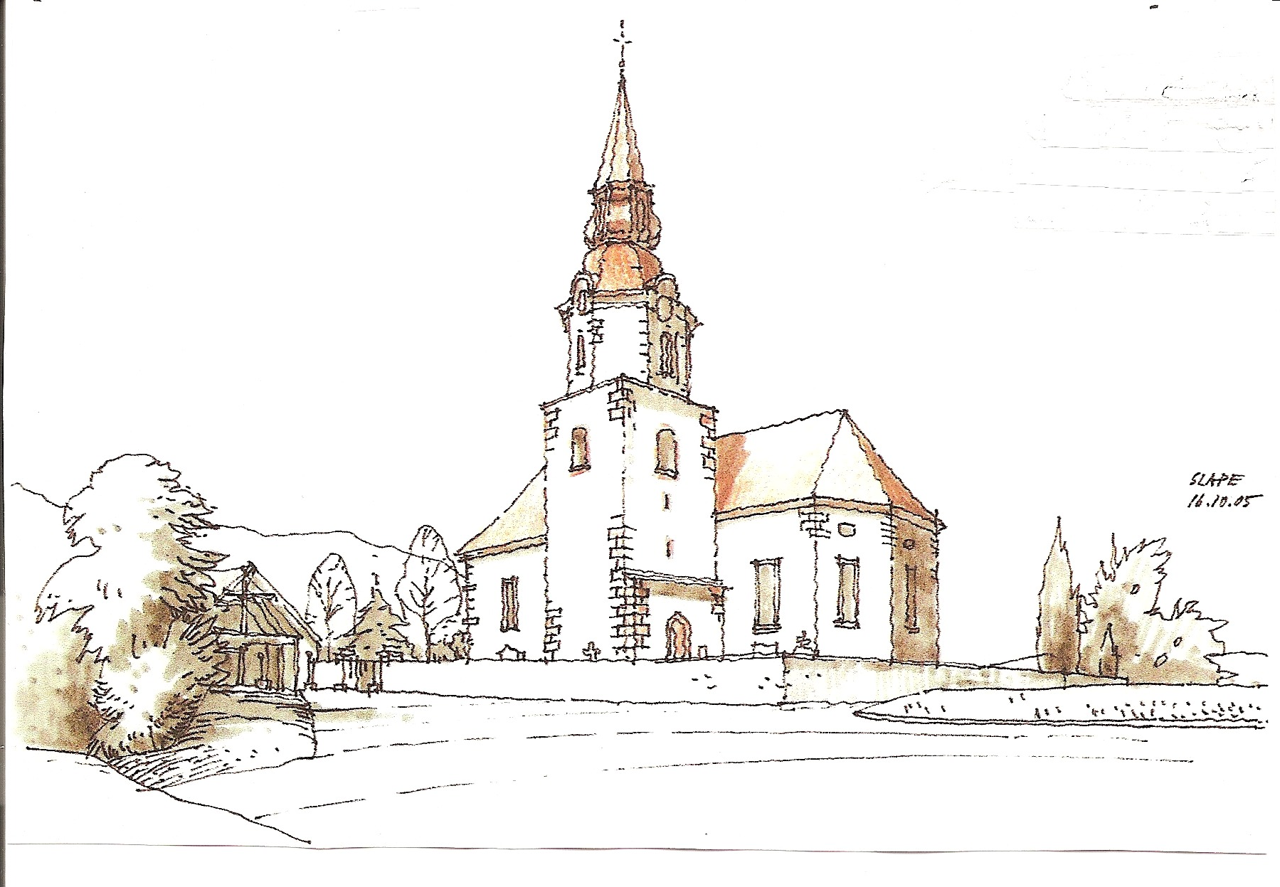
Mešani pevski zbor PGD Zbure

z gosti

vabi na koncert

v nedeljo, 15. decembra 2019 ob 17.30

v cerkev Karmelske matere Božje
v Slape

